Краснолуцкая Татьяна Валерьевна, воспитатель

ГБДОУ НАО «ЦРР – детский сад «Гнёздышко»

**«Внедрение инновационных форм сотрудничества ДОО с семьей в формировании эффективного экологического воспитания дошкольников»**

Актуальность.

Всё мировое сообщество обратило внимание на экологическое положение на планете Земля. И наша страна не стала исключением. 2017 год был объявлен годом Экологии в России. Деятельность человека в природе, часто безграмотная, неправильная, расточительная ведет к нарушению экологического равновесия.

Причиной нарушения экологического равновесия послужило потребительское отношение людей к окружающей природе, их экологическая неграмотность.

Первые основы экологической культуры человека закладываются работниками дошкольной образовательной организации, поэтому необходимо воспитывать с ранних лет у детей бережное отношение к природе, осознание важности её охраны, так как дошкольное детство - начальный этап формирования личности человека.

Ребёнок, общаясь с природой, делает множество различных открытий. Экологическое образование дошкольников - непрерывный процесс обучения, воспитания и развития ребёнка, направленный на формирование его экологической культуры, которая проявляется в эмоционально- положительном отношении к природе, окружающему миру, в ответственном отношении к своему здоровью и состоянию окружающей среды, в соблюдении определенных моральных норм, в системе ценностных ориентаций. «Человек и природа» - эта тема всегда была актуальна для многих философов, поэтов, писателей. Но, пожалуй, никогда она не стояла так остро, как в наши дни, когда угроза экологического кризиса нависла над человечеством.

Основным из условий успешного воспитания основ экологической культуры является работа не только с детьми, но и с их семьями. Только совместными усилиями с семьёй можно решить главную задачу- воспитание человека с большой буквы, человека экологически грамотного.

Начало становления экологической культуры любого человека закладывается и формируется в первую очередь в семье. Семья создает нравственную атмосферу, которая помогает воспитывать бережное отношение к природе. Впитывая как губка, ребёнок получает знания от близких ему людей и развивается, учится правильно вести себя в природе, начинает осознавать, что можно делать, а что – нельзя. В переводе с греческого термин «экология» означает «наука о доме», а чтобы научиться любить и беречь свой дом, надо узнать его.

Родители должны помнить, что любое их неосторожное слово или необдуманный поступок по отношению к объектам или явлениям природы могут отразиться на поведении ребёнка. Как основы трудолюбия, навыки поведения, уважения к людям, так и любовь к природе, в семье должны воспитываться с раннего детства.

Родителям с раннего возраста необходимо учить малыша охранять и укреплять свое здоровье, правильно взаимодействовать с природой. Семья в сотрудничестве с детским садом должны воспитывать отзывчивость к природе, стремление сочувствовать животным, растениям, помогать им.

Нами используются активно следующие формы работы с родителями.

**1 Литературная гостиная**

Задача: ознакомление с художественной литературой в экологическом воспитании дошкольников.

**2 Досуг на природе**

Задача: разнообразить отдых семьи на природе.

**3 Поход в музей.**

Задача: воспитывать познавательный интерес, ориентироваться в мире природы, развивать мышление.

**4 Экологические акции**

Задача: научить детей и родителей беречь природу.

**5 Экологические викторины**

Задача: расширять знания детей и родителей о природе.

Используются и другие формы работы.

**Используются различные методы**

* **Наглядные методы обучения:**  просмотр телепередач, экологических журналов, серий книг для развивающего обучения детей в семье и детском саду.
* **Наглядно - информационные методы**: фотоальбомы «Огород на окне», «Праздник урожая»; выставка детских работ: «Берегите птиц»,

«Животные Севера»; стенды, ширмы, папки-передвижки на тему экологического воспитания.

* **Коллекционирование** (камушки, шишки, семена, ракушки)**.**
* **Ознакомление с художественной литературой** (Бианки, Пришвин, Чарушин).

Наши родители активно принимают участие в подготовке утренников, праздников.

Например: «В игре природу познавай, оберегай и защищай», «Русская березка», «Юные экологи Гнёздышка».

Привлекаются к работе в региональном этапе эколого-просветительского проекта «Письма животным» в рамках приоритетной программы «Дикая природа России: сохранить и увидеть» по инициативе ФГБУ «Информационно- аналитический центр поддержки заповедного дела России». ФГБУ «Государственный природный заповедник «Ненецкий» является локальным координатором проекта на территории Ненецкого автономного округа.

Участвуют в экологических акциях «Сдай батарейку - спаси ёжика!», «Покорми птиц».

- в конкурсе стихов, посвященных году экологии в России.

- в открытии сезона посещения бурого медведя «Мишкины потягушки» и в закрытии сезона посещения бурого медведя: Скажи Мише: «Сладких снов»

- интерактивное занятие «Как заяц песца обманул».

- в окружном конкурсе экологической сказки «Жили- были рыбы, птицы, звери», приуроченного к году экологии РФ.

- в конкурсе поделок из бросового материала «Вот он какой – Атлантический морж!» в рамках экологического семейного праздника «День моржа- 2017».

И многое другое.

Совершенствование работы ДОО и семьи по экологическому воспитанию имеет большое значение в развитии ребенка дошкольного возраста.

Приложение 1

**Познавательно – исследовательский проект**

***«Чудо – огород на окошке растёт»***

**в старшей группе «Пуночки»**

**Участники проекта:** дети, воспитатели, родители

**Вид проекта**: познавательно- исследовательский

**Срок реализации**: Долгосрочный (март-июнь)

**Актуальность**: влияние окружающего мира на развитие ребенка огромно. Многие родители даже не подозревают, что зелёное царство начнёт вызывать огромный интерес у ребёнка, если взрослые научат наблюдать за растениями, видеть в зелёном ростке особое живое существо, жизнь которого целиком зависит от того, получает он уход или нет. Только с помощью взрослого дошкольник может понять, что жизнь растений зависит от наличия тепла, света и хорошей почвы, научится отличать здоровое растение от слабого, требующего «лечения». Научившись понимать состояние растений, ребёнок будет сочувствовать и ухаживать.

Ознакомление с ростом и развитием растений можно осуществлять в весенний период, выращивая в помещении детского сада различные культуры из семян и луковиц, используя для этого «огород на окне». А изменения в природе побуждают бережно относиться к растениям, ухаживать за обитателями уголка природы.

**Цель проекта:**

* Формирование у детей системы знаний о разнообразии и взаимосвязях живой и неживой природы на примере развития растений из семян.

**Задачи:**

* Создавать условия, стимулирующие интерес к исследовательской деятельности у участников образовательного процесса (детей, родителей, педагогов).
* Формировать представления детей о разнообразии семян, о роли семян в природе и жизни человека.
* Продолжать развивать наблюдательность, закрепить знания о росте растений из семян, связывать их с условиями, в которых они находятся (свет, тепло, влага).
* Прививать умения выполнять аккуратно трудовые действия, желание получить результат, развивать чувство ответственности за благополучное развитие растений (полив, рыхление, температурный режим).
* Воспитывать уважение к людям профессий: садовод, овощевод.
* Способствовать доброжелательным взаимоотношениям в ходе совместной работы, желание применять полученные знания на практике.

**Мотивация:** «Создание огорода на окне для проращивания семян зелени и косточек разных экзотических фруктов.

**Подготовительный этап:**

1. Собрать с детьми косточки из цитрусовых и фруктов во время второго завтрака для предстоящего эксперимента-проращивания:

-откуда берётся семя;

-какие бывают семена;

-роль семян в природе;

-для чего и как человек использует семена;

-что вы ещё знаете о семенах?

1. Подготовка среды для создания огорода на окне: ёмкости с землёй, индивидуальные стаканчики, инвентарь, атрибуты.
2. Вовлечение родителей в предстоящий проект.

**Продуктивный этап**

***«Раз, два, три, четыре, пять – будем огород сажать».***(15марта)

- Сегодня мы, как настоящие биологи- исследователи, будем сравнивать и исследовать семена разных растений. Что нам для этого понадобится? (пинцет, лупа)

Воспитатель предлагает детям занять места в импровизированной огородной лаборатории: семена на блюдцах, огородные принадлежности, стаканчики и ящики с землёй. Объясняет назначение лупы, пинцета.

-Чьи семена? (рассмотреть фото на упаковках семян)

-Какого они размера, цвета?

-Какую имеют форму?

-Какие семена на ощупь?

-Что мы сейчас будем делать с семенами?

Воспитатель приглашает по 3-4 человека и предлагает выбрать из тарелочки с помощью пинцета семена салата, укропа, петрушки, рассмотреть через лупу и посеять в ячейки, продавленные колпачком в именные стаканчики с землёй (в каждый стаканчик воткнута именная пластиковая ложечка)

Посадка семян экзотических фруктов в общий оформленный ящик (мандарин, виноград, хурма, косточка сливы).

Вспомнить, как осенью собирали семена календулы на альпийской горке. Рассмотреть и посеять их в отдельный сектор ящика.

Физ. минутка

Возьмем, семечко одно, ладони лодочкой

Положим в ямку мы на дно! *опускаются на корточки*

Ты не бойся, дорогое,

Ничего, что там темно.

К свету, к солнцу из земли

Ты росток скорей пошли. *Медленно встают*

Вот весною, в ранний час,

Семечко взошло у нас. П*отягиваются*

Из земли росток явился *поднимают руки над головой*

- Здравствуй, солнце, я - родился!  *машут кистями рук*

Мал еще росток-ребенок*, опускают руки вниз*

Только вышел из пеленок! *наклоняют головы в разные стороны*

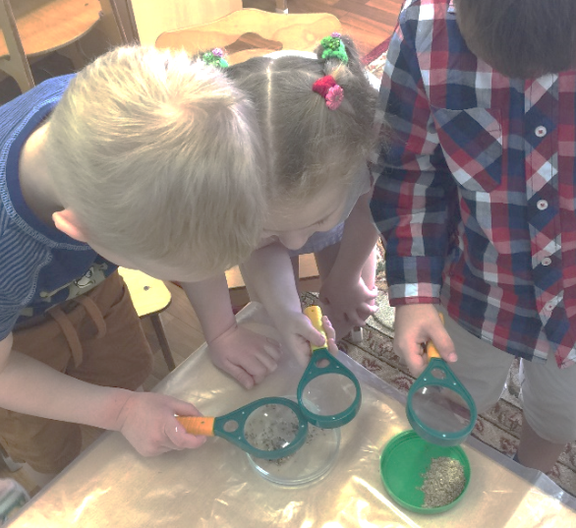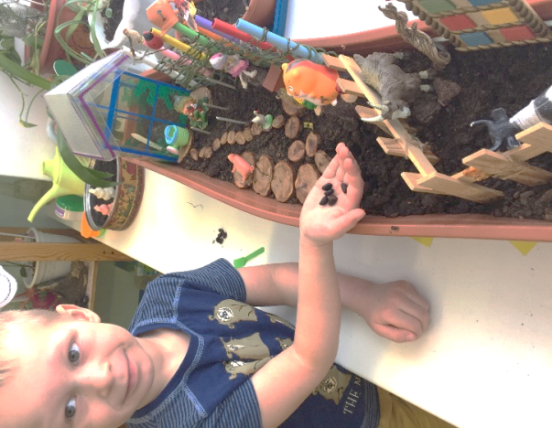

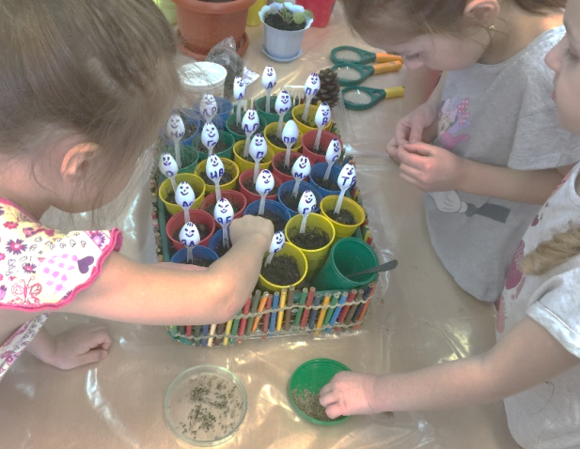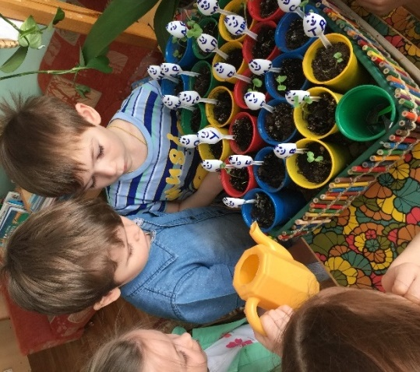

- Отгадайте загадку:

«По форме, словно капелька, семечко у … (яблока)

Показывает разрезанное яблоко с семенами.

Через несколько лет это семечко может превратиться в прекрасное дерево. В какое дерево оно превратится? (в яблоню) И угостит всех вкусными… (яблоками).

Воспитатель угощает детей яблоками.

***Наблюдение за прорастанием лука в разных условиях.*** (апрель)

Три луковицы в трёх прозрачных стаканчиках:

1ст. - есть вода и свет;

2ст - нет воды, есть свет;

3ст - есть вода, нет света – надет бумажный колпак.

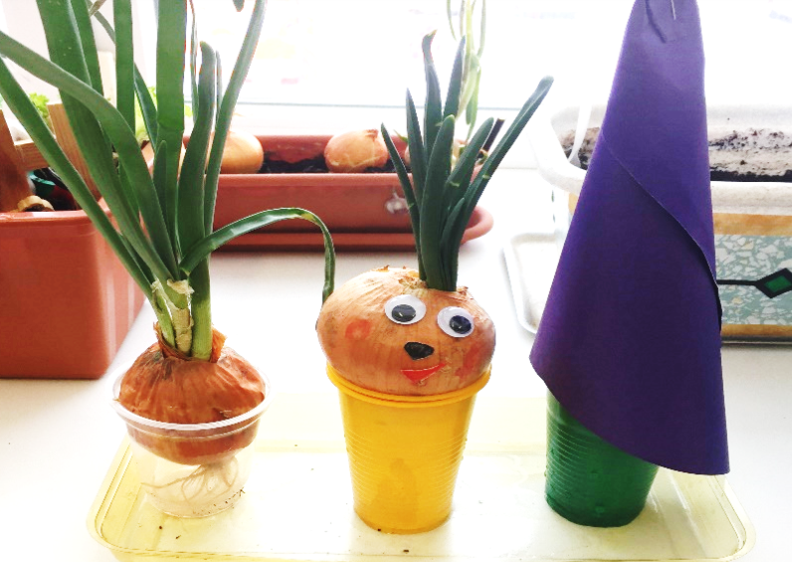

***Эксперимент «Дыхание растения»***

Под сухую стеклянную банку помещаем небольшое растение. Через несколько часов на стенках банки образуются капельки влаги, это доказывает о дыхании растения. Объяснить понятие: парниковый эффект.

***Наблюдения за прорастанием семян*** (март-май)

* как прорастает семечко;
* чьё семя прорастает раньше, чьё позже и почему;
* фазы рост и развитие растений;
* условия для роста: вода, свет, уход.

***Чтение и рассматривание художественной литературы:***

Я. Г. Демянец «Сказка о подсолнечном семечке»;

стихи А. Максакова «Посадила в огороде»;

О. Емельянова «Что растёт на огороде»;

Дж. Родари «Чиполлино»;

отгадывание загадок;

рассматривание семян и иллюстраций с изображениями растений, которые из них вырастут;

***Ежедневное обсуждение блюд, в которых есть семена:***

апельсин, мандарин, груша, яблоко.

***Познавательно- дидактические игры:*** «Во саду ли, в огороде», «Чудесный мешочек – узнай на ощупь», «Третий лишний»,

Лото «Овощи – фрукты», «Чьё семечко»,

-Семена каких растений используют для приготовления каш, супов:

горошек – гороховый суп;

гречиха – гречневая каша;

кукуруза – кукурузная каша;

перемолотые зёрна пшеницы – пшеничная каша, а ещё мельче перемолотая - манная каша;

фасоль – фасолевый суп;

дробленная перловая крупа – ячменная каша;

семена просо (пшено) – пшённая каша;

рис – рисовая крупа;

ячмень – ячневая каша.

***Художественное творчество.***

* Наш огород в рисунках.
* Раскрашки «весёлые грядки».
* Рисование «Загадки с грядки».
* Лепка, аппликация: «А у нас в садочке выросли цветочки!».
* Коллаж - аппликация: «Цветочные фантазии»

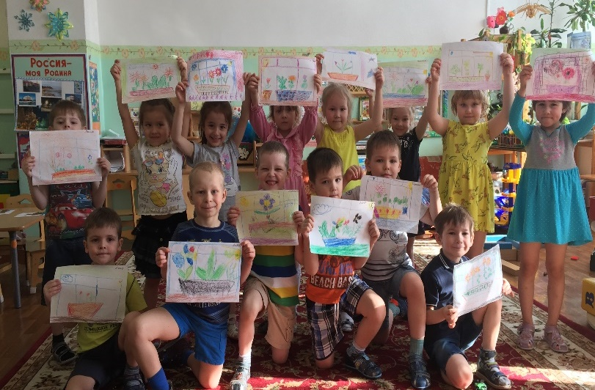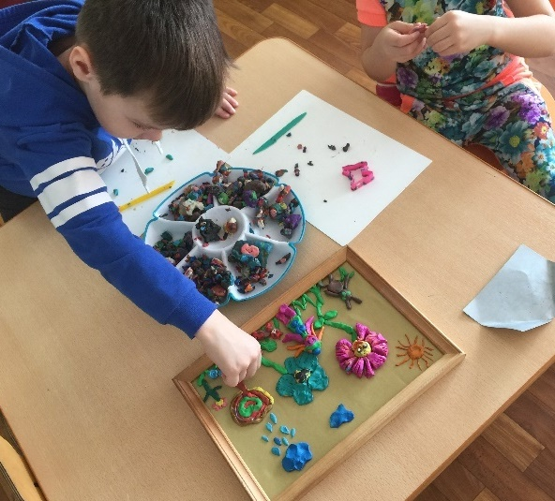

***Двигательная активность***

* П/игры: «Овощи в корзину», «Вершки и корешки»

* Игры – хороводы: «Весёлый огород», «Огородник и воробей».

* Пальчиковая игра: «Мы капусту режем, режем».

***«Раз, два, три, четыре, пять – пора зелень собирать».***

(май-июнь)

* сбор выращенной зелени для употребления в пищу;
* пересадка выращенной рассады календулы на альпийскую горку;
* пересадка выращенных ростков экзотических растений в отдельные цветочные горшки для зеленого уголка группы;
* создание коллекции семян.

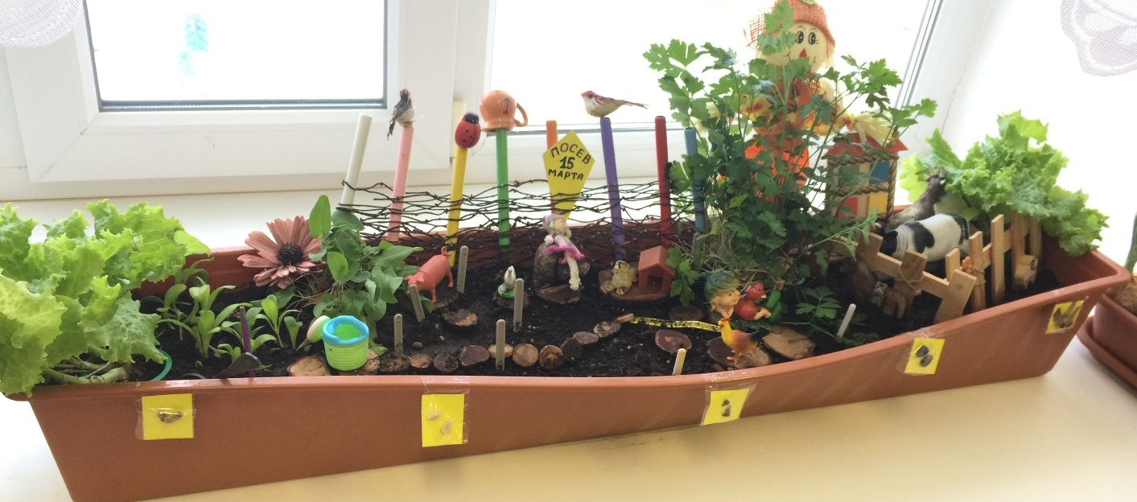

**Ожидаемые результаты проекта:**

* У детей появились конкретные знания о разнообразии посевного материала, условиях прорастаний семян, уходе за ними;
* дети получили навыки сотрудничества со сверстниками и взрослыми в результате поисково-исследовательской и трудовой деятельности;
* у детей сформировалось бережное отношение к растительному миру, выращенному своим трудом;
* получили опыт по домашнему огородничеству;
* создание в группе огорода на подоконнике;
* у родителей появился интерес по созданию условий для увлекательных наблюдений за проращиванием растений дома.